**INADEM**

**Instituto Nacional del Emprendedor**

Es un organismo desconcentrado de la Secretaría de Economía a cargo de Enrique Jacob, su principal objetivo es instrumentar, ejecutar y coordinar la política nacional de apoyo tanto a emprendedores y a las micro, pequeñas y medianas empresas, impulsando su innovación.

obtuvo el apoyo por parte de **INADEM** para obtener puntos de venta para la modernización de negocios, dicho punto de venta contiene; una Tablet, terminal para pago con tarjetas de crédito, seis meses de internet y llamadas gratis, el pago de servicios tales como luz, teléfono, cable etc. Un estudio de mercado, el diseño y acomodo del establecimiento para general un aumento en las ventas, en dicho programa se presentaron 23 proyectos para punto de venta y ya se entregaron **10 puntos de venta** restando 13 que están en trámite de los entregados fueron **6 mujeres y 4 hombres.**

**Requisitos:**

1. Identificación oficial
2. Curp
3. Comprobante de domicilio
4. Constancia de situación fiscal

|  |  |  |
| --- | --- | --- |
| **Nombre del beneficiario** | **Monto** | **Giro comercial** |
| Claudia García | 1 Tablet | Abarrotes |
| Jesús Chacón | 1 Tablet | Abarrotes |
| Patricia Macías | 1 Tablet | Abarrotes |
| Alejandro Gutiérrez | 1 Tablet | Ropa y modas |
| Víctor Manuel Días | 1 Tablet | Boutique |
| Alina Marcela | 1 Tablet | Farmacia |
| Andrea Brunel Pons | 1 Tablet | Zapatería |
| Isaac Guadalupe Rico Pérez | 1 Tablet | Pollos asados |
| Lourdes Campos | 1 Tablet | Papelería |
| Carlos González Chávez | 1 Tablet | Ferretería |
|  | 10 Tablet | Total 12,000.00 |

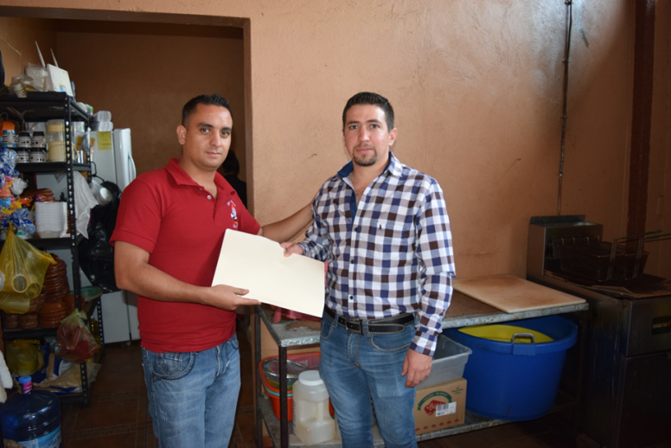

**https://www.inadem.gob.mx/**